Consignes :
- Réaliser ce TP sommatif sur son serveur du laboratoire en utilisant les commandes du cours.
- Soumettre ses travaux dans un document WORD en précédant chaque réponse de la question correspondante avec son numéro.
- Illustrer la démarche et le résultat. Expliquer au besoin pour illustrer sa maîtrise de ce qui a été fait.
- Ne pas se servir de l’intelligence artificielle.
- Tenir compte de la grille d’évaluation joint à Brightspace pour ne négliger aucun aspect.

Partie 1 : Commandes de base
- Créer le répertoire TP6 dans votre répertoire personnel du serveur du labo
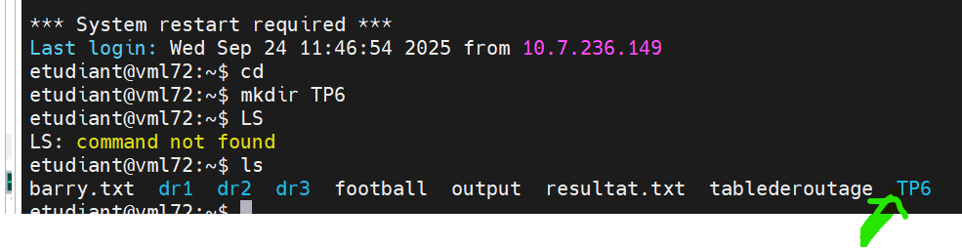
- Créer 5 fichiers texte vides dans ce répertoire avec les noms fichier1.txt à fichier5.txt.
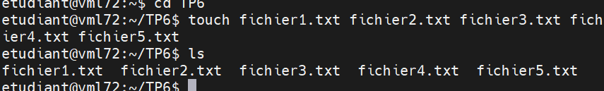
- Lister le contenu du répertoire avec la taille de chaque fichier et l'affichage des permissions.
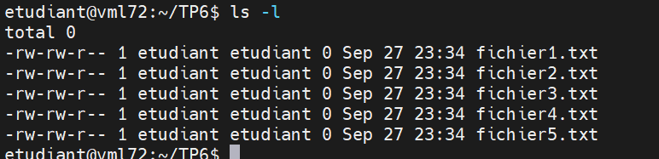
- Copier le fichier .bashrc de votre répertoire personnel dans le répertoire TP6.
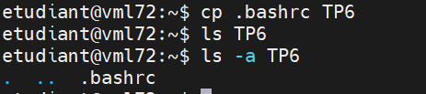
- Renommer le fichier copié en bashrc_copy.
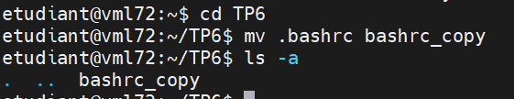
- Supprimer sans confirmation, le fichier fichier5.txt dans le répertoire TP6
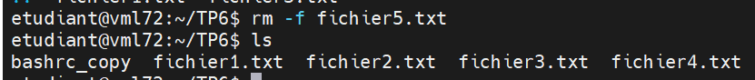

Partie 2 : Hiérarchie des répertoires
- Affichez le chemin absolu du répertoire TP6.
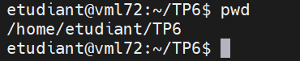
- Changer de répertoire pour /var/log et lister tous les fichiers.
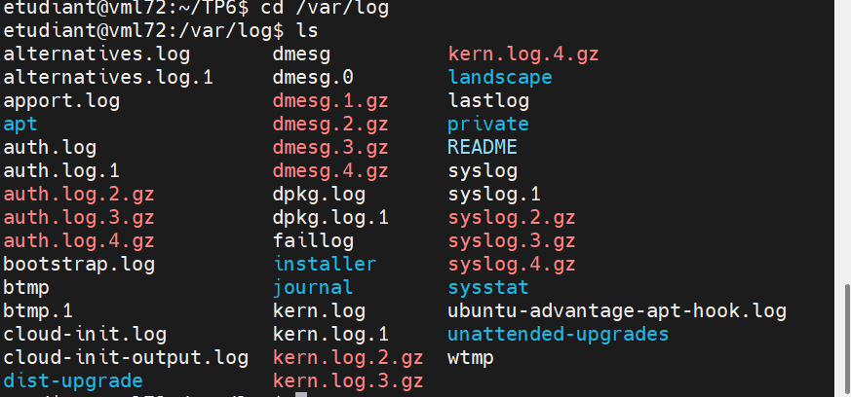
- Revenir à votre répertoire personnel en une seule commande.
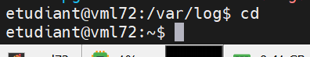
- Créer un sous-répertoire nommé archive dans TP6 et y déplacer le fichier bashrc_copy.
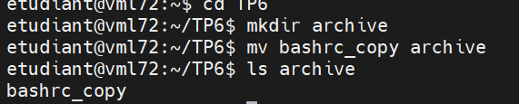
- Dans ton répertoire TP6, créer en une seule commande le répertoire parent et sous répertoire : informatique/systeme/linux
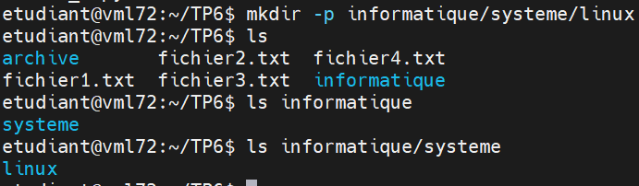

Partie 3 : Pipes et redirection
- Afficher le contenu du fichier /etc/passwd et rediriger la sortie dans un fichier users.txt dans votre répertoire TP6.
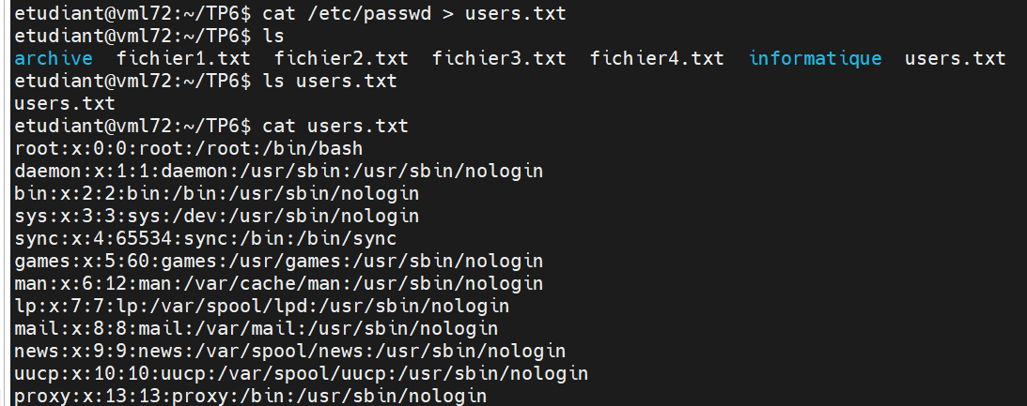
- Compter le nombre de lignes dans le fichier /etc/passwd
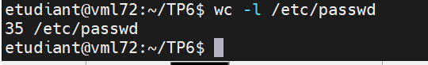
- Afficher les 5 premières lignes du fichier /etc/passwd
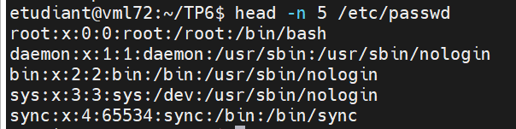

- Afficher les 5 dernières lignes du fichier /var/log/auth.log
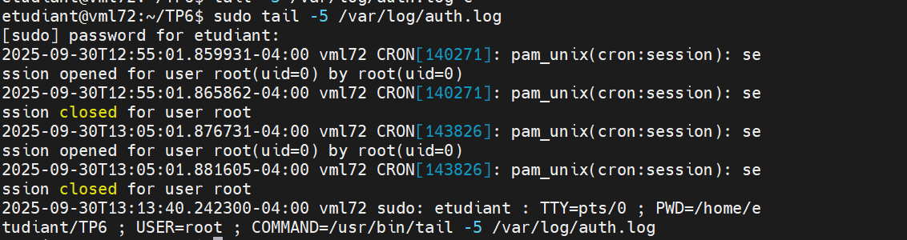
- Exécuter une commande errorée (par exemple bonjour) et redirriger l’erreur dans le fichier erreur de ton répertoire TP6
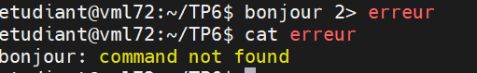

Partie 4 : Pagination, Trier, Filtre et recherche
- Rechercher un fichier contenant le mot "error" dans le répertoire /var/log en utilisant grep.
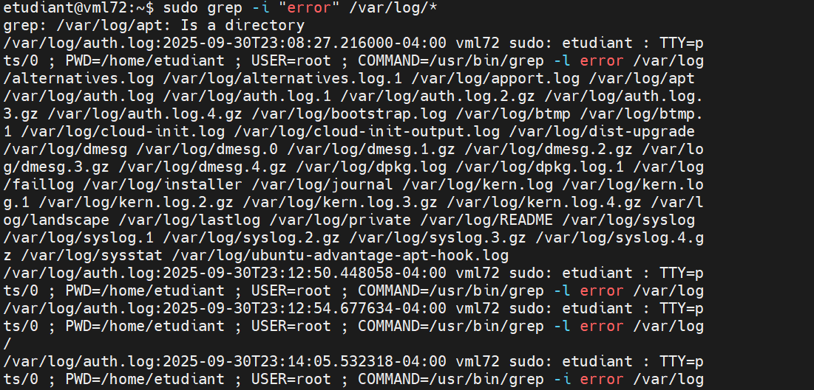
- Rechercher tous les fichiers modifiés dans les 7 derniers jours dans votre répertoire personnel en utilisant find.

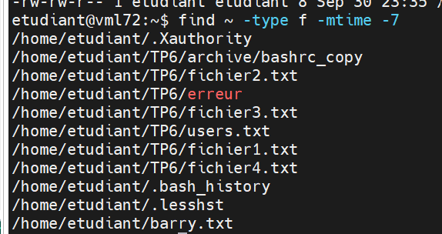
- Ouvrir le fichier /var/log/syslog avec possibilité de paginer en avant et en arrière
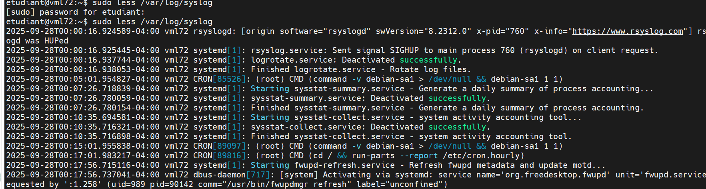
- Trier le contenu du fichier /var/log/dmesg dans l’ordre décroissant sur la troisième colonne et afficher le résultat en mode pagination
